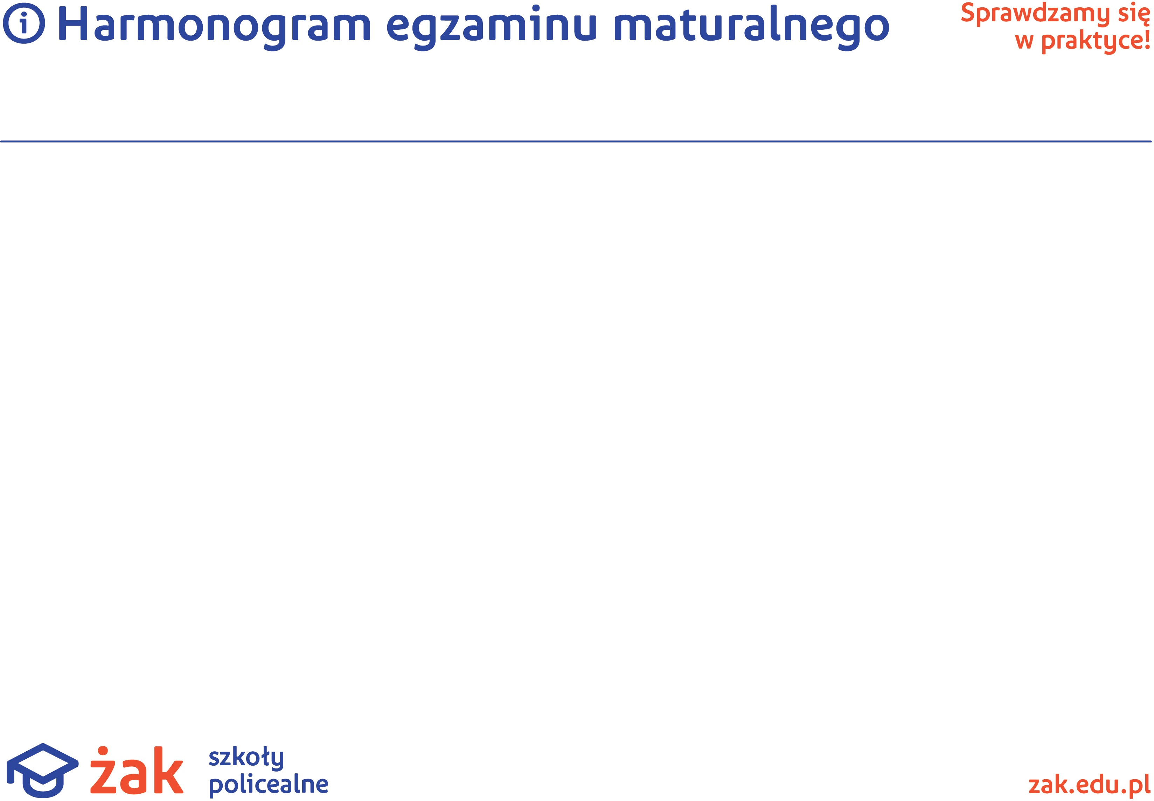

Liceum Ogólnokształcące dla Dorosłych ŻAK w Jaworzno

DATA |  |  |  |  |  | UWAGI
 | GODZINA 9.00 | ADRES EGZAMINOWANIA |  | GODZINA 14.00 | ADRES EGZAMINOWANIA
4 maja 2022 | Język polski PP | Ul. Inwalidów Wojennych 4, sala: 9, 10, 11
5 maja 2022 | Matematyka PP | Ul. Inwalidów Wojennych 4, sala: 11, 12, 13
6 maja 2022 | Język angielski PP | Ul. Inwalidów Wojennych 4, sala: 4, 5, 6 |  | Język Niemiecki PP | Ul. Inwalidów Wojennych 4, sala 1
9 maja 2022 | Język angielski PR | Ul. Inwalidów Wojennych 4, sala: 7, 8
10 maja 2022 | Język polski PR | Ul. Inwalidów Wojennych 4, sala: 12
11 maja 2022
12 maja 2022 | Biologia PR | Ul. Inwalidów Wojennych 4, sala 1
13 maja 2022 | WOS PR | Ul. Inwalidów Wojennych 4, sala 9
16 maja 2022
17 maja 2022 | Historia PR | Ul. Inwalidów Wojennych 4, sala 10
18 maja 2022 | Geografia PR | Ul. Inwalidów Wojennych 4, sala 2
19 maja 2022 |  |  |  | Historia Sztuki PR | Ul. Inwalidów Wojennych 4, sala 3
20 maja 2022

